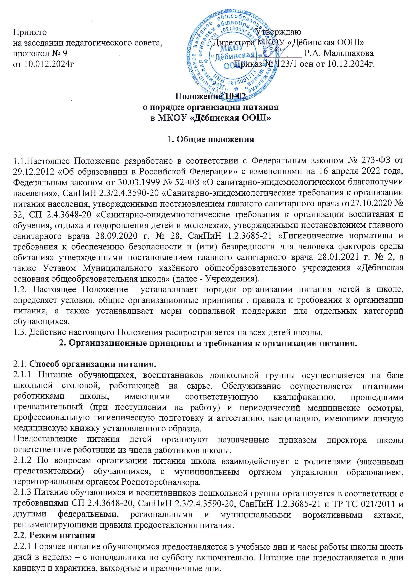2.2.2. В случае проведения мероприятий, связанных с выходом или выездом обучающихся из здания школы, режим предоставления питания переводится на специальный график, утверждаемый приказом директора школы.
2.3. Условия организации питания
2.3.1. В соответствии с требованиями СП 2.4.3648-20, СанПиН 2.3/2.4.3590-20, СанПиН 1.2.3685-21 и ТР ТС 021/2011 в школе выделены производственные помещения для приема и хранения продуктов, приготовления пищевой продукции. Производственные помещения оснащаются механическим, тепловым и холодильным оборудованием, инвентарем, посудой и мебелью.
2.3.2. Закупка пищевых продукции и сырья осуществляется в соответствии с Федеральным законом от 05.04.2013 № 44-ФЗ «О контрактной системе в сфере закупок товаров, работ, услуг для обеспечения государственных и муниципальных нужд».
2.3.3. Для организации питания работники школы ведут и используют следующие документы:
- приказ об организации горячего питания обучающихся;
- приказ о льготном горячем питании обучающихся;
- приказ об организации питьевого режима обучающихся;
- меню приготавливаемых блюд;
- ежедневное меню;
- технологические карты кулинарных блюд;
- ведомость контроля за рационом питания;
- график смены кипяченой воды;
- программу производственного контроля;
- инструкцию по отбору суточных проб;
- инструкцию по правилам мытья кухонной посуды;
- гигиенический журнал (сотрудники);
- журнал учета температурного режима в холодильном оборудовании;
- журнал учета температуры и влажности в складских помещениях;
- журнал санитарно-технического состояния и содержания помещений пищеблока;
- контракты на поставку продуктов питания;
- график принятия пищи

2.4. Меры по улучшению организации питания
2.4.1. В целях совершенствования организации питания обучающихся администрация школы совместно с классными руководителями:
- организует постоянную информационно-просветительскую работу по повышению уровня культуры питания обучающихся в рамках образовательной деятельности и внеурочных мероприятий;
- оформляет информационные стенды, посвященные вопросам формирования культуры питания;
- проводит с родителями (законными представителями) обучающихся беседы, лектории и другие мероприятия, посвященные вопросам роли питания в формировании здоровья человека, обеспечения ежедневного сбалансированного питания, развития культуры питания и пропаганды здорового образа жизни, правильного питания в домашних условиях;
- содействует созданию системы общественного информирования и общественной экспертизы организации школьного питания с учетом широкого использования потенциала управляющего и родительского совета;
- проводит мониторинг организации питания и направляет в местное управление образования сведения о показателях эффективности реализации мероприятий.

3. Порядок предоставления питания и питьевого режима обучающимся
3.1. Горячее питание
3.1.1. Предоставление горячего питания производится на добровольной основе. Горячее питание предоставляется в зависимости от режима обучения и продолжительности нахождения обучающегося в школе. Кратность и наименования приемов пищи определяется по нормам, установленным приложением 12 к СанПиН 2.3/2.4.3590-20.
3.1.2. Обучающемуся прекращается предоставление горячего питания, если:
- родитель (законный представитель) обучающегося предоставил заявление о прекращении обеспечения горячим питанием обучающегося;
- ребенок обучается с применением дистанционных технологий и не имеет мер социальной поддержки в виде получения набора пищевых продуктов. Горячее питание возобновляется со дня возобновления обучения в стенах школы;
- обучающийся переведен или отчислен из школы.

В случае возникновения причин для досрочного прекращения предоставления горячего питания обучающемуся директор школы в течение трех рабочих дней со дня установления причин для досрочного прекращения питания издает приказ о прекращении обеспечения обучающегося горячим питанием с указанием этих причин. Питание не предоставляется со дня, следующего за днем издания приказа о прекращении предоставления горячего питания обучающемуся.
3.1.3. Для отпуска горячего питания обучающихся в течение учебного дня выделяется перемена длительностью 30 минут.
3.1.4. Предоставление питания организуется по классам в соответствии с графиком, утверждаемым директором школы. График составляется ответственным по питанию с учетом возрастных особенностей обучающихся, числа посадочных мест в обеденном зале и продолжительности учебных занятий.

3.3.Питьевой режим
3.3.1. Питьевой режим обучающихся обеспечивается двумя способами: кипяченой и расфасованной в бутылки водой.
3.3.2. Свободный доступ к питьевой воде обеспечивается в течение всего времени пребывания обучающихся в школе
3.3.3. При организации питьевого режима соблюдаются правила и нормативы, установленные СанПиН 2.3/2.4.3590-20.
4. Финансовое обеспечение
4.1. Питание обучающихся школы осуществляется за счет средств:
- федерального, регионального и местного бюджетов;
- родителей (законных представителей) обучающихся, предоставленных на питание детей (далее – родительская плата);
- внебюджетных источников – добровольных пожертвований от юридических и физических лиц, спонсорских средств.
4.2. Питание за счет средств республиканского и местного бюджетов
4.2.1. Бюджетные средства на обеспечение горячим питанием обучающихся выделяются в качестве меры социальной поддержки обучающимся из льготных категорий, перечисленных в пунктах 5.2–5.3 настоящего Положения.
4.2.2. Питание за счет средств республиканского и местного бюджета предоставляется обучающимся в порядке, установленном разделом 5 настоящего Положения.
4.2.3. Обеспечение питанием обучающихся из льготных категорий производится исходя из фактических расходов по предоставлению питания согласно установленной распорядительным актом органа власти стоимости одного дня питания.
4.3. Питание за счет средств родительской платы
4.3.1. Горячее питание обучающихся за счет родительской платы производится на основании:
- заявления одного из родителей (законных представителей) обучающегося.

Решение о предоставлении обучающемуся платного горячего питания оформляется приказом директора школы в течение трех дней со дня заключения между школой и родителем (законным представителем) обучающегося договора о предоставлении обучающемуся платного горячего питания. Право на получение горячего питания у обучающегося наступает со следующего учебного дня после издания приказа о предоставлении горячего питания и действует до окончания текущего учебного года или дня, следующего за днем издания приказа о прекращении обеспечения обучающегося горячим питанием.
4.3.2. Обучающемуся прекращается предоставление горячего платного питания в случаях, перечисленных в пункте 3.1.2 настоящего Положения.
4.3.3. Сумма платежа на горячее питание обучающихся за месяц устанавливается дифференцированно с учетом учебных дней в месяце. Начисление родительской платы производится с учетом табеля учета получения питания обучающимися.
4.3.4. Горячее питание обучающихся за счет родительской платы осуществляется путем перечисления через отделения банков на лицевой счет школы с указанием класса, Ф. И. О. обучающегося (или лицевого счета) ежемесячно до 25-го числа месяца, предшествующего месяцу питания.
4.3.5. О непосещении обучающимся школы родители (законные представители) ребенка обязаны сообщить классному руководителю. Сообщение должно поступить заблаговременно, то есть до наступления дня отсутствия обучающегося.
4.3.6. При отсутствии обучающегося по уважительным причинам (при условии своевременного предупреждения классного руководителя о таком отсутствии) обучающийся снимается с горячего питания. Ответственный работник школы производит перерасчет стоимости питания, и оплаченные денежные средства засчитываются в будущий период.

5. Меры социальной поддержки
5.1. Право на получение мер социальной поддержки по предоставлению горячего питания возникает у обучающихся, отнесенных к одной из категорий, указанных в пунктах 5.2–5.3 настоящего Положения. При возникновении права на льготу по двум и более основаниям льготное питание предоставляется по одному основанию. Выбор льготы на питание осуществляет родитель (законный представитель) обучающегося. При изменении основания или утраты права на предоставление льгот родитель (законный представитель) обучающегося обязан в течение трех рабочих дней сообщить об этом представителю школы.
5.2. На бесплатное двухразовое горячее питание (завтрак и обед) имеют право обучающиеся, отнесенные к категории:
- детей-сирот и детей, оставшихся без попечения родителей;
- детей с ограниченными возможностями здоровья.
5.2.1. На бесплатное одноразовое горячее питание (обед) имеют право обучающиеся 1-4 классов,
обучающиеся 5-9 классов из многодетных и малообеспеченных семей.
5.3. Питание детей дошкольной группы осуществляется за счет родительских средств.
На возмещение расходов на горячее питание в размере 30,50,70 процентов стоимости питания имеют право дошкольники, отнесенные к категории:
- многодетных малообеспеченных семей;
- имеющих родителей-инвалидов.
5.4. Бесплатным питанием обеспечиваются дошкольники, отнесенные к категории:
- детей с инвалидностью.
5.5. Обучающемуся, который обучается в здании школы, не предоставляется бесплатное горячее питание и не выплачивается денежная компенсация его родителю (законному представителю), если обучающийся по любым причинам отсутствовал в школе в дни ее работы или в случае отказа от питания. При обучении с применением дистанционных технологий льготное горячее питание заменяется на пищевой набор.
5.6. Основанием для получения обучающимися мер социальной поддержки – горячего питания является ежегодное предоставление в школу:
- заявления одного из родителей (законных представителей) обучающегося, составленного по форме, установленной в приложении № 2 к настоящему Положению;
- документов, подтверждающих льготную категорию ребенка, представленных согласно списку, установленному в приложении № 1 к настоящему Положению;
- копию свидетельства многодетного родителя (опекуна, попечителя), дающее право на получение мер по социальной поддержке.
5.6. В случае необращения родителя (законного представителя) за обеспечением обучающегося льготным горячим питанием такое питание указанному обучающемуся не предоставляется.
5.7. Список детей утверждается приказом директора школы на основании вышеперечисленных документов. Право на получение льготного горячего питания у обучающегося наступает со следующего учебного дня после издания приказа о предоставлении льготного горячего питания и действует до окончания текущего учебного года или дня, следующего за днем издания приказа о прекращении обеспечения обучающегося льготным питанием.
5.8. Обучающемуся прекращается предоставление горячего льготного питания в случаях, установленных абзацами 2, 4 и 5 пункта 3.1.2 настоящего Положения. При обучении с применением дистанционных технологий льготное горячее питание заменяется на пищевой набор.
6. Обязанности участников образовательных отношений при организации питания
6.1. Директор школы:
- ежегодно в начале учебного года издает приказ о предоставлении горячего питания обучающимся;
- несет ответственность за организацию горячего питания обучающихся в соответствии с федеральными, региональными и муниципальными нормативными актами, федеральными санитарными правилами и нормами, уставом школы и настоящим Положением;
- обеспечивает принятие локальных актов, предусмотренных настоящим Положением;
- назначает из числа работников школы ответственных за организацию питания и закрепляет их обязанности;
- обеспечивает рассмотрение вопросов организации горячего питания обучающихся на родительских собраниях, заседаниях общешкольного родительского комитета, а также педагогических советах.
6.2. Ответственный за питание осуществляет обязанности, установленные приказом директора школы.

6.3. Заведующий хозяйством:
- обеспечивает своевременную организацию ремонта технологического, механического и холодильного оборудования пищеблока;
- снабжает пищеблок достаточным количеством посуды, специальной одежды, санитарно-гигиеническими средствами, уборочным инвентарем.
6.4. Работники пищеблока:
- выполняют обязанности в рамках должностной инструкции;
- вправе вносить предложения по улучшению организации питания.
6.5. Кладовщик школы:
- закупает продукты и сырье и совместно с рабочим по комплексному обслуживанию поставляет продукты в столовую;
- закладывает скоропортящиеся продукты в холодильник и морозильник;
- следит за чистотой тары, в которой доставляются продукты из магазина;
- отвечает за выполнение требований СанПиН при транспортировке и хранении продуктов;
- каждое утро уточняет количество детей присутствующих в школе.
6.5. Классные руководители:
- предоставляют информацию об отсутствующих обучающихся;
- осуществляют в части своей компетенции мониторинг организации горячего питания;
- предусматривают в планах воспитательной работы мероприятия, направленные на формирование здорового образа жизни детей, потребности в сбалансированном и рациональном питании, систематически выносят на обсуждение в ходе родительских собраний вопросы обеспечения обучающихся полноценным горячим питанием;
- выносят на обсуждение на заседаниях педагогического совета, совещаниях при директоре предложения по улучшению горячего питания.
6.6. Родители (законные представители) обучающихся:
- представляют подтверждающие документы в случае, если ребенок относится к льготной категории детей;
- сообщают классному руководителю о болезни ребенка или его временном отсутствии в школе для снятия его с питания на период его фактического отсутствия, а также предупреждают медицинского работника, классного руководителя об имеющихся у ребенка аллергических реакциях на продукты питания и других ограничениях;
- ведут разъяснительную работу со своими детьми по привитию им навыков здорового образа жизни и правильного питания;
- вносят предложения по улучшению организации горячего питания в школе;
- осуществляют 1 раз в неделю родительский контроль.
7. Контроль за организацией питания
7.1. Контроль качества и безопасности организации питания осуществляется на основании программы производственного контроля, утвержденной директором школы.
7.2. Приказом директора назначается бракеражная комиссия в составе директора школы, ответственного за питание, медсестры Дёбинского ФАП БУЗ УР «Красногорская РБ МЗ УР» по согласованию. Комиссия осуществляет контрольное взвешивание порционированных блюд;
проверяет соответствие обедов, утвержденным меню.
Комиссия может снять с реализации блюда, приготовленные с нарушениями; по результатам проверок потребовать устранение нарушений и привлечению к ответственности виновных работников.
7.3. Дополнительный контроль организации питания может осуществляться родительской общественностью.
8. Ответственность
8.1. Все работники школы, отвечающие за организацию питания, несут ответственность за вред, причиненный здоровью детей, связанный с неисполнением или ненадлежащим исполнением обязанностей.
8.2. Родители (законные представители) обучающихся несут предусмотренную действующим законодательством ответственность за неуведомление школы о наступлении обстоятельств, лишающих их права на получение льготного питания для ребенка.
8.3. Работники школы, виновные в нарушении требований организации питания, привлекаются к дисциплинарной и материальной ответственности, а в случаях, установленных законодательством Российской Федерации, – к гражданско-правовой, административной и уголовной ответственности в порядке, установленном федеральными законами.

Приложение № 1
к Положению об организации питания обучающихся
Перечень документов для предоставления льгот на питание обучающегося
Категория детей | Документы
Дети-сироты и дети,  оставшиеся без попечения  родителей | - копия решения органа опеки и попечительства об установлении опеки
Дети с инвалидностью и дети с ОВЗ | - копия справки (удостоверения) об инвалидности либо справки психолого-медико-педагогической комиссии;  - копия свидетельства о рождении ребенка
Дети из малообеспеченных  семей | - справка о составе семьи;  - справка с места работы (для всех трудоспособных членов семьи) о доходах за последний квартал;  - справка о начислении пособия для безработных граждан;  - акт обследования семьи, подписанный классным руководителем и членами родительского комитета
Дети из многодетных семей | - копия удостоверения многодетной мамы;  - копии свидетельств о рождении всех детей;  - справка из МФЦ о составе семьи

